法语周末培训班通知
法国是西方发达国家中第一个与我国建交的国家。法国独具特色的工程师教育、发达的航空航天科技、丰富多彩的文化艺术以及法国人悠闲浪漫的生活态度举世闻名。近年来，南航与多所法国高校签署了合作协议，一批学生在相关协议的框架下成功地赴法留学。为了进一步拓宽我校学生的国际化视野，更好地与法国高校进行交流学习，以及满足南航学生学习法语的愿望，我们拟继续开办法语周末培训班。

报名及缴费方式如下：
时间：2018.09.22 - 2019.06.23
上课时间：周末（10:00-12:00,14:00-17:00）
报名时间：2018.09.05 - 09.20
学时：200节课 学费：3000元
教材： 《你好！法语》 + 《法语》马晓宏 柳利 编著
师资：中法教师合作完成教学任务
上课地点：将军路校区
报名缴费：在交通银行（北门校医院旁）向大堂经理索要现金解款单。填写内容如下：收款单位：南京航空航天大学，账号：320006639010149000354，款项来源：法语周末培训费+报名者姓名，金额：3000元，交通银行盖章后方为报名成功。请缴费的同学妥善保存盖章的现金解款单和回执单（红联和蓝联），在第一次上课时交给老师。
咨询电话：15651841259 李老师 欢迎加入微信群咨询！
注：本班需要达到30人方可开办，因此，为了避免缴费退费的事务，请等到确认有30人报名后再缴费。谢谢理解与配合！

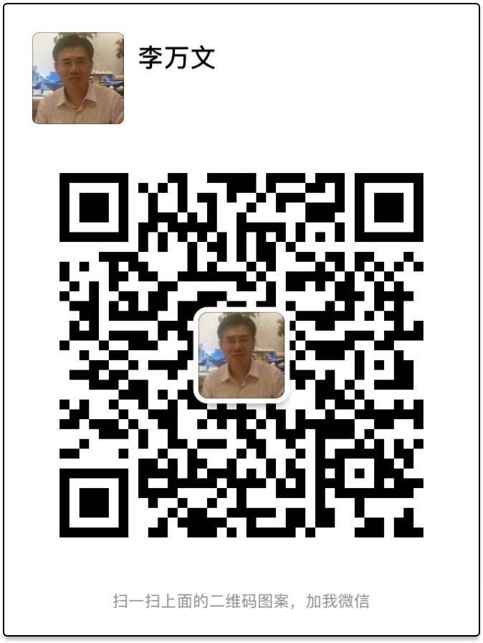
外国语学院

2018年9月5日

附件为与南航有协议的法国学校和项目
一．与我校有协议的法国学校及项目
1．法国航空航天高等学校ISAE (Instituts supérieurs de l’Aéronautique et de l’Espace)——ISAE包括SUPAERO, ENSICA, ENSMA，上述三所学校中法文名称如下：
SUPAERO 法国国立高等航空航天大学
（École nationale supérieure de l’aéronautique et de l’espace）
ENSICA 法国国立高等航空制造工程师大学
（Ecole nationale supérieure d’ingénieurs de constructions aéronautiques）
ENSMA 法国国立高等机械及航空技术大学
（Ecole nationale supérieure de mécanique et d’aérotechnique）
2. 法国国立民用航空大学 （ENAC Ecole Nationale de l’Aviation Civile）
3．法国雷恩商学院（ESC RENNES）
4．法国行政与管理预备学院高等商学院（IPAG）
5. 法国里尔经济管理学院（IESEG School of Management）
6．法国巴黎高等电子学院（ISEP）
7. 法国达芬奇高等工程师学院（ESILV）
8. 法国梅斯国立工程师学院（ENIM）
8. 巴黎十大（西巴黎大学）（Université Paris X）：
9. 法国前沿科学理工学院 （IPSA）
10．法国国立高等工程技术学校 （ENSAM）硕士生交换项目
二．合作形式
1．联合培养：学生首先应具有我校的硕士研究生资格，赴法学习工程师第二、第三年工程师课程。通过所有课程后，回南航做半年论文，答辩通过后可授予硕士学位，法方同时授工程师学位。
2．交换生：南航大三或大四学生，可到法国有关学校学习一学期或一学年，通过课程考试后，我校将授予学士学位。
3．毕业设计：工科专业的大四学生可以用三个月左右的时间到法国高校完成毕业设计。
备注：国家留学基金委优秀本科生国际交流全额资助南航与法国合作的高校如下：1. 法国里尔经济管理学院；2. 法国行政与管理预备学院高等商学院；3. 法国雷恩商学院； 4. 法国达芬奇高等工程师学院；5. 法国梅斯国立工程师学院；6. 法国巴黎高等电子学院，；7. 巴黎十大（西巴黎大学）。每年资助20个左右名额。获得奖学金的学生将享受国家提供的往返机票，以及每月在法国的生活费1000欧元。

